清华紫光UVCM系统是一套基于IP网络、集视频指挥调度、视频监控、远程视频录像、视频会议功能于一体的可视多元化指挥调度通信系统。
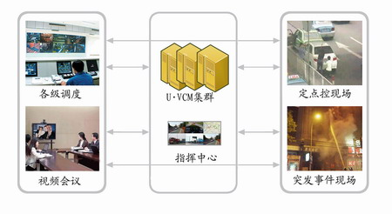
系统主要功能：
1. 借助于U•VCM可视化多元指挥调度系统独具的多种级别和权限模式设置，上级指挥员或管理者通过指挥调度终端可以向下级发布指挥和调度命令，上下级各个部门、各级领导与下属之间可以实时地进行音、视频信息的双向交流。
2.可召开传统的视频会议，进行多向音视频交流互动，也可以即时呼叫各个在线节点加入某个应急会议。
3. 用户可以灵活切换监控现场视频画面、控制云台和摄像头，方便地组合显示1-16路的视频画面或轮询256路视频画面并支持双向语音可视对讲。
4. 可整合原有监控系统，在“不破坏、不改变原有已建监控系统的架构”原则下，可以无缝兼容主流厂家各品牌的矩阵等系统控制设备，只需增加视频分配设备，即可将原有视频监控系统平滑接入到U•VCM系统中
5.便携式现场视频终端可以便捷的获取突发事件现场最新视频信息，便携式指挥终端则保证指挥或管理人员第一时间第一地点与现场进行沟通及指挥调度。

U•VCM技术优势
○可支持CIF(352×288)，4CIF(704×576),D4 (1280×720)从标清到高清的视频分辨率。
○码流提供高达16k-4Mbps的可调范围。
○整合H.264/MPEG 4双码流实时并发数字压缩技术，解决无线移动视频图像。
○便携触摸终端可让指挥人员最快掌握现场实时情况对应急事件做出快速反应。
○指挥和视频终端采用定制嵌入式操作系统，安全稳定，拓展性好
北京清华紫光电子公司 闫工 15353638720

